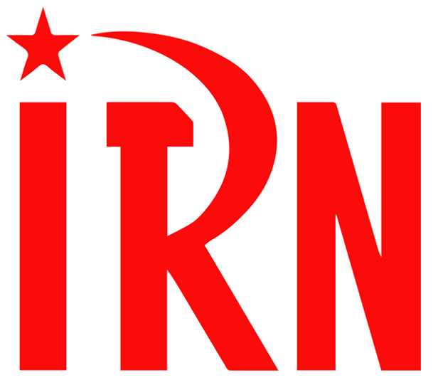

（P01）斯里兰卡总理在人民抗议中下台
（P04）斯里兰卡人民解放阵线2022年五一劳动节声明
（P07）希共：论乌克兰的帝国主义战争与俄共的立场
（P19）乌克兰禁止“亲俄”政党意欲何为？
（P27）法国人民斗争简报（2021年11-12月）
（P31）日共：应向乌提供民生物资，而非军事装备

2022年第14期
2022年5月18日

订阅方式：
1. 扫描二维码填写您的邮箱
（如无法提交，请在空白处点击再试）
2. 进入以下链接填写您的邮箱
https://cloud.seatable.cn/dtable/forms/ff203a21-e739-4321-bb63-3d9665873695/
3. 用您的邮箱发送“订阅”至irn3000@outlook.com

斯里兰卡总理在人民抗议中下台
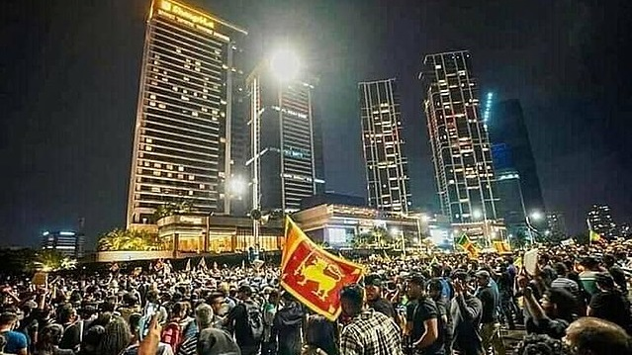
来源：印度“人民快讯”网站
日期：2022年5月10日
链接：https://peoplesdispatch.org/2022/05/10/sri-lankan-prime-minister-mahinda-rajapaksa-resigns-amid-massive-outrage/
在数周的大规模抗议和议会的两次不信任案之后，斯里兰卡总理马欣达·拉贾帕克萨（Mahinda Rajapaksa）于5月9日星期一辞职。当天，在亲政府分子的挑衅下，暴力事件在这个岛国全境爆发。根据媒体报道，首都之外至少有3人丧生，首都科伦坡有超过150人受伤。在暴力事件后，尽管宣布了宵禁，但仍有大量群众聚集在首都的加勒菲斯酒店（Galle Face）门前，反对政府的政策。
周一上午，总理马欣达·拉贾帕克萨和他的兄弟——总统戈塔巴雅·拉贾帕克萨（Gotabaya Rajapaksa）的支持者袭击了反政府抗议者。据报道，亲政府暴徒在科伦坡一处抗议地点撕碎帐篷，攻击并殴打抗议者。接下来几小时内，全国各地的人们走上街头，攻击执政党的高级领导人、党员和办公室。拉贾帕克萨的祖屋被付之一炬。据报道，执政党的一名议员被愤怒的人群包围之后，向两名抗议者开枪。该议员也最终身亡。
这些事态发展是这个岛国目前正在经历的政治动荡的一部分。5月6日，总统戈塔巴雅·拉贾帕克萨再次以“公共安全和保护公共秩序”的名义在国内实施公共紧急状态。这是继4月1日后斯里兰卡第二次实施紧急状态。4月1日首次宣布的紧急状态事与愿违，并导致了人民抗议活动进一步升级。
4月初，除总理拉贾帕克萨之外的整个内阁辞职，并且又组建了一个更小的内阁。5月4日，反对党统一人民力量（Samagi Jana Balawegaya）向议会议长马欣达·亚帕·阿贝瓦德纳（Mahinda Yapa Abeywardena）提交了两份不信任议案，以反对总统戈塔巴雅·拉贾帕克萨及其政府。
几个月以来，斯里兰卡一直面临着经济危机，其特点是外汇短缺，以及生活必需品如食品、燃料、药品的短缺。在濒临破产的情况下，斯里兰卡政府于上个月宣布暂停偿还高达5100万美元的外部债务。政府的唯一解决方案，是向国际货币基金组织和其它国际来源寻求援助。危机之下，大规模抗议在斯里兰卡爆发，尤其是首都科伦坡以“戈塔[1]，回家吧”为口号的抗议，在全国引起了共鸣。总理拉贾帕克萨的辞职，不太可能让要求总统下台的示威者满意。

斯里兰卡人民解放阵线2022年五一劳动节声明
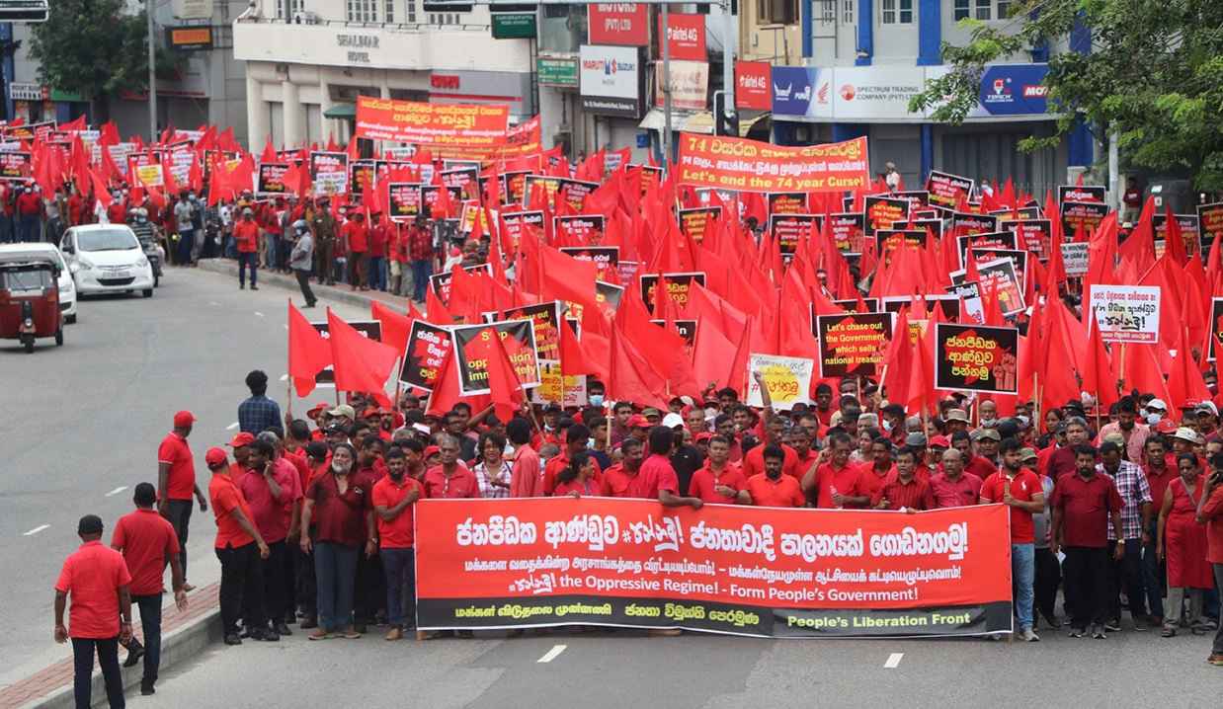
来源：斯里兰卡人民解放阵线网站
日期：2022年5月1日
题图：斯里兰卡人民解放阵线2022年五一集会，科伦坡
链接：https://www.jvpsrilanka.com/english/may-day-message-of-the-jvp-2/
今年，2022年，全球的资本主义制度陷入危机，深刻的社会变革势在必行。世界各地的劳动人民和被压迫者，正是在这样的背景下庆祝国际劳动节。
五一劳动节是纪念1886年芝加哥工人为8小时工作制而斗争和牺牲的节日。世界各地的劳动人民通过斗争纪念这一节日，并展示了自己的斗志和掌握自己未来的决心。国际劳动节的真正意义，是让包括工人在内的广大人民群众为争取民主的统治和反对一切形式的剥削和压迫做好准备。
在斯里兰卡资本主义制度经历有史以来最严重的经济和政治危机之际，斯里兰卡的工人群众，尤其是被压迫者，庆祝了今年的国际劳动节。
斯里兰卡现政权和实施了74年的社会经济制度最终难以为继，国家经济已经破产。现政府甚至无法提供人民最基本的需要，例如粮食、药品、燃料和电力。包括工人群众在内的普通人民饱受物价飞涨之苦。农业崩溃，农民徘徊在自杀的边缘。这个国家没有属于年轻人的未来。深陷外汇危机的斯里兰卡无力进口石油、天然气和食品。这一切都源于错误的经济政策、政府的挥霍无度以及欺诈和盗窃。
在这样的境况下，斯里兰卡的群众走上街头、开始斗争，要求包括总统在内的现政权立即辞职。人民一致认为，长达74年的诅咒必须结束。包括工人在内的所有人都呼吁惩罚盗窃公共资金的盗贼，要求追回被盗的公共财富，并要求建立一个新的、有能力实施这些措施的民主政府。
包括工人在内的群众指出，劳动群众不愿意接受现政权用各种诡计和骗术继续维持统治的企图。他们准备斗争，直到推翻现政权为止。4月28日举行的为期一天的总罢工的成功，就是群众决心的最好体现。
因此，今年的五一劳动节，斯里兰卡人民，特别是工人，必须下定决心，立即推翻把国家拖向深渊的贪婪政权，为建立一个有能力建设国家的人民政府而英勇斗争。
我们要特别指出，要拯救国家于危难之中，就必须打败摧毁国家的反动派腐败政权，建立群众（特别是工人群众）的统治。在这个五一劳动节，我们呼吁包括工人在内的全体人民，携起手来，一起组建新的人民政府，惩罚盗贼，收回被掠夺的财富。

斯里兰卡人民解放阵线政治局
2022年5月1日

希腊共产党中央委员会国际关系部文章
论乌克兰的帝国主义战争与俄罗斯联邦共产党的立场
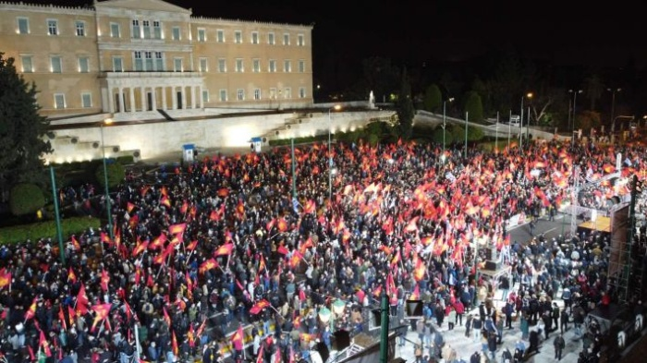
来源：希腊共产党网站
日期：2022年4月23日
链接：https://inter.kke.gr/en/articles/On-the-imperialist-war-in-Ukraine-and-the-stance-of-the-CPRF/
“争夺市场和掠夺其他国家，力图扼制国内无产阶级和民主派的革命运动，力图愚弄、分裂和屠杀各国无产者，驱使一国的雇佣奴隶为了资产阶级的利益去反对另一国的雇佣奴隶——这就是这场战争唯一真实的内容和作用。”
——列宁《革命的社会民主党在欧洲大战中的任务》
（1914年8月23—24日〔9月5—6日〕）
一个多世纪以前十月革命的领袖强调的上述内容，对于现在发生在乌克兰的战争来说是完全适用的。截至目前，许多文章都强调了争夺市场、原材料和商品运输路线的斗争。
在国际共产主义运动的框架内，希腊共产党（Communist Party of Greece (KKE)）也表达了明确的立场。遗憾的是，一些共产党，例如俄罗斯联邦共产党（Communist Party of the Russian Federation (CPRF)），表达了与我们截然相反的立场。
关于俄罗斯联邦共产党的一些事实
俄罗斯联邦共产党成立于1993年，是资本主义俄罗斯国内政治生活中的一支重要力量。在2021年的上次议会选举中，它获得了18.9%的选票，成为第二大政治力量，取得了57个议席（共450席）。在苏联解体后的30年里，俄共也曾参加过政府。1998年至1999年，俄共参加了普里马科夫（Y. Primakov）总理领导下的政府，这个政府之后遭遇了在该国爆发的资本主义危机。俄共的纲领，遵循的是资本主义经过许多阶段逐渐转变为社会主义的路线，赞同各种各样的政府的“中左”解决方案。尽管俄共拥有相当大的议会力量，但它并没有真正参与到俄罗斯劳工和工会运动的重组中去。该国劳工运动和工会运动的主要力量仍处于国家和雇主的控制下。
在俄罗斯发动侵略之前，俄共的立场与执政的统一俄罗斯党（United Russia）和普京（V. Putin）总统一致。根据俄共的提议，国家杜马批准承认了顿巴斯的所谓人民共和国（顿涅茨克和卢甘斯克）的“独立”，这是俄罗斯入侵乌克兰的导火索。俄共还重复了俄罗斯政府关于需要动用俄罗斯军队的所有官方论点。俄罗斯军队在乌克兰发动了旨在“粉碎法西斯主义”的“特别军事行动”——这是由俄罗斯强加的术语，这样就不会出现“战争”这个词了。事实上，俄共认为“反法西斯”的外交政策必须与国内的“左转”相配套，它曾无数次呼吁改组政府和俄共参与政府。
1、“文明的冲突”：“黄金十亿”反对“俄罗斯世界”
然而，俄罗斯联邦共产党所做的最糟糕的事情，是对帝国主义战争的真正根源完全沉默，这些战争是为垄断组织和资产阶级而不是人民的利益而发动的。它对乌克兰现在爆发的战争的态度就是如此。帝国主义战争是争夺原材料、矿产资源、商品运输通道、地缘政治支点和市场份额的战争。乌克兰的财富生产资源，对航空工业不可缺少的钛金属等矿业资源，马里乌波尔和敖德萨的港口，肥沃的耕地，相较于社会主义时代尽管缩水但仍然同样重要的乌克兰工业基地，以及横跨乌克兰的巨大能源管道网——俄共不可能不了解这些东西对于乌克兰以及西方资本的重大意义。此外，俄共同样不可能不看到：世界各地的资产阶级国家，正在为争夺能源资源、运输通道、管道，以及垄断组织在欧洲能源市场和武器市场的份额，而展开激烈的竞争。欧盟、美国、俄罗斯、□□的垄断组织和国家，以及土耳其、以色列、海湾寡头等地区“玩家”，都参与了这种帝国主义竞争。
在俄罗斯和□□垄断组织同西方和其他垄断组织的竞争中，俄共通过这种立场站在了前者的一边。双方的垄断组织，共同让乌克兰人民成为了“出气筒”。多年来，俄共一直在靠近民族主义的路线和所谓的“爱国”势力。在其所著的《全球化和人类的命运》（2002年）一书中，俄共的主席接受了美国政治学家塞缪尔·菲利普斯·亨廷顿（Samuel Phillips Huntington）关于“文明的冲突”的观点。根据这一观点，发生冲突的不再是国家，而是有着不同文化传统的势力。因此，他将北约、欧盟和美国旨在包围俄罗斯的行动，看作是所谓“黄金十亿”各国对俄罗斯发动的全面战争。所谓“黄金十亿”国家指的是经济合作与发展组织（Organization for Economic Cooperation and Development (OECD)）的前30个国家，包括希腊在内，它们总人口接近10亿。我们可以看到，这种观点抹杀了“黄金十亿”国家内部的社会阶级矛盾，认为今日的基本矛盾是国际层面的，即“富裕北方与贫穷南方之间的鸿沟，丝毫不亚于单个国家框架内无产者与本国剥削者之间的矛盾”[1]。俄共的纲领性文件不承认今日俄罗斯的帝国主义性质，称“俄罗斯联邦正在日益成为帝国主义重新瓜分世界的目标，成为附属于帝国主义国家的原材料产地”。俄共还进一步提出，“在20世纪的下半叶，通过对地球资源的掠夺性开发、金融投机、战争以及新的复杂的殖民方法，一些最发达的资本主义国家即所谓‘黄金十亿’，进入了一个被称为‘消费社会’的时期。消费不再是人类的自然功能，而是变成了一个神圣的目标，个人的社会地位取决于他/她追求这个目标的狂热程度。”[2]根据这种不讲阶级的错误方法，“黄金十亿”与所谓俄罗斯世界之间的对立，是俄罗斯资产阶级国家当前对外政策的主要导向之一。这个概念被用于掩盖俄罗斯资本主义对俄罗斯国内人口和国外俄语人口的利用。在议会就承认所谓人民共和国进行辩论期间，俄共主席发表演讲称：“我们都有义务保卫俄罗斯世界。俄罗斯世界开始聚集已有一千年。聚集起来的不仅是俄罗斯人，还有乌克兰人和白俄罗斯人。我们有共同的信仰，共同的胜利，同一种语言，同一种文化。”[3]在此基础上，俄共全力支持俄罗斯统治阶级的外交政策及其在前苏联领土上形成的跨国资本主义联盟，例如欧亚经济联盟（Eurasian Economic Union）和集体安全条约组织（Collective Security Treaty Organization (CSTO)）。典型的例子是，今年1月，俄共支持集体安全条约组织出兵哈萨克斯坦，镇压工人-人民起义。
总结起来，尽管俄共在纲领中宣称自己的目标是社会主义，但同时却计划着通过选举-议会的进程来实行它，构建了企图管理资本主义的改良主义纲领，而且和俄罗斯资产阶级的目标和资产阶级国家的计划完全一致。这一事实也反映在外交政策问题上。
2、就俄罗斯政府对形势的责任保持沉默
俄罗斯联邦共产党仅仅强调美国、北约和欧盟等其他帝国主义列强不可推卸的巨大责任，称其为“自由派法西斯主义”，而对俄罗斯资产阶级的责任却闭口不谈。然而，苏联解体以来，数百万俄罗斯人和说俄语的人口发现自己已身处俄罗斯联邦之外，包括克里米亚和顿巴斯地区。当俄罗斯的反革命势力解体苏联时，他们提出过这部分人民的权利问题吗？他们是否提过，这部分人民曾经生活的地区属于哪个国家？当然没有。俄罗斯的新生资产阶级，只会将这些人口当作原苏联领土上地缘政治计划的人质。
与此同时，在过去的30年里，乌克兰资产阶级一直用反共主义和戈培尔式的宣传对乌克兰人民施加系统的毒害，宣称布尔什维克、共产主义者或俄罗斯人对乌克兰人民进行了“种族灭绝”。1998年，时任总统库奇马（L. Kuchma）签署了第一项相关的总统令。拜其所赐，这种宣传成为了国家叙事，并在整个教育系统传播。2006年，在尤先科（V. Yushchenko）总统的任期内，所谓种族灭绝的“国际承认”行动开始了，而在国内则对任何异议都施以刑事禁令。2010年，据称亲俄的总统亚努科维（V. Yanukovych）保留了上述所有这一切。他说这不是对乌克兰人民的种族灭绝，而是“斯大林极权主义政权犯下的罪行”。整整一代乌克兰人都是在这个神话中成长起来的，法西斯组织正是以此为基础，在意识形态和政治上重组起来。
这些年来，俄罗斯现在的领导人为防止这种不可接受的发展又做了什么？答案是商业活动，正如普京所自豪地宣称的：“2011年，双边贸易超过500亿美元。”[4]当戈培尔式的宣传在乌克兰蔓延时，用普京的话来说，俄罗斯乌克兰提供了“物质支持”。仅在1991年至2013年期间，即法西斯思想在该地区生根的时期，乌克兰的预算就获得了约2500亿美元的收益，这要归功于俄罗斯的低利率贷款和俄罗斯能源的特殊价格。俄罗斯甚至完全承担了乌克兰在苏联时期的债务。
这样看来，法西斯和纳粹宣传在乌克兰复兴的责任是单方面的吗？俄罗斯资产阶级难道不应当对这些负责吗？俄共知道这些事实吗？
3、关于反对法西斯主义的斗争
每年，俄罗斯国家都会向联合国提交谴责“美化”纳粹的提案，并呼吁采取措施减少纳粹现象，特别是在波罗的海国家和乌克兰。美国对此一直投反对票，而欧盟国家一直投弃权票。同时，在俄罗斯国内，每年的5月9日，即各国人民战胜法西斯的胜利日，都会打起红旗。正是在此基础上，执政的俄罗斯资产阶级企图贪反法西斯胜利之功为己功，并利用俄罗斯人民的反法西斯情绪。
同时，俄罗斯学校却用反共主义毒害儿童，例如教授臭名昭著的反苏小说家索尔仁尼琴的作品，他为俄罗斯的勾结纳粹者辩护，是佛朗哥的粉丝，还支持皮诺切特。公共和私人媒体充斥着反共言论，就连对法西斯德国的胜利也被描述为缺少布尔什维克党活动的功绩，有时甚至被描述成反对布尔什维克党活动的功绩。普京本人公开表示，他研究并向年轻人推荐俄罗斯法西斯理论家伊万·伊林（Ivan Ilyin）的作品。他还拜谒了此人坟墓，并向其献花。
这再次证明了，当反法西斯斗争脱离于反对滋生法西斯的温床即资本主义的斗争时，就将最终成为一个完全的虚伪姿态。它所追求的不过是其他目标，例如现在俄罗斯以“去纳粹化”之名对乌克兰进行军事入侵。这将由谁来完成？难道是打着列宁称之为“各民族人民的监狱”的沙皇帝国的旗帜的法西斯主义者伊林的崇拜者？俄共不可能不清楚这种虚伪的立场。
4、对政府的反共主义保持沉默
俄罗斯联邦共产党一面强调乌克兰“法西斯当局”的反共特征，另一面却忽略了俄罗斯最官方的反共言论，即普京总统在战前一开始发表的宣言。回想一下，俄罗斯总统普京曾采用过欧盟和美国对苏联的所有令人作呕的描述，比如“斯大林主义的独裁”、“极权主义政权”、“红色恐怖主义”等等。
十分典型的是，俄共没有对来自克里姆林宫的不可接受的反共攻击做出回应，这种攻击是一切帝国主义势力的反共主义的共同基础。它甚至没有对俄罗斯总统不可接受的指责做出回应。总统宣称，列宁和布尔什维克，而不是反革命的社会政治势力，对苏联解体负有责任。这些反革命势力，对力图挽救社会主义和苏联的力量发起了反共反苏的攻击。当时正是普京本人，和日后的列宁格勒市长、叶利钦（B. Yeltsin）的得力干将索布恰克（A. Sobchak）以及戈尔巴乔夫（M. Gorbachev）一起参与了反革命活动。
5、就希腊共产党对战争的立场进行歪曲
除了上述情况外，俄罗斯联邦共产党还企图歪曲希腊共产党关于乌克兰事态发展的立场，误导俄罗斯人民。俄共隐瞒了希共从一开始就谴责俄罗斯入侵乌克兰的事实。希共在俄罗斯、美国驻雅典大使馆门前分别组织了集会，反对帝国主义冲突的双方，呼吁各国人民不要在 “强盗”之间做选择。希共还举行了示威，以反对帝国主义战争旋涡的不断加速，反对希腊继续和更深入地参与其中，反对通过希腊向冲突地区输送致命性武器。
然而，俄共却企图利用希共的群众集会来进一步操纵俄罗斯人民。为此，久加诺夫在社交媒体上转发了希共集会的照片，将其解读为对所谓俄罗斯世界的支持。此外，俄共在反对逮捕希共干部和镇压塞萨洛尼基的示威的声援信息中，企图重复自己关于“北约对俄罗斯发动全面战争”的立场，以此为俄罗斯入侵乌克兰辩护。这条消息被我国的一份资产阶级报纸转载，该报试图指责希共故弄玄虚地支持资本主义俄罗斯。
然而，我国人民在军事基地、营地、港口和火车站举行集会，反对北约-美国部队通过，是因为我国已经加入了冲突的一方，即美国-北约一方。因此，我们要求希腊脱离战争，脱离欧洲-大西洋势力针对我国人民的罪恶计划。这不能被解读为支持资本主义俄罗斯。我们已经对资本主义俄罗斯做了同等的谴责。我们的立场，与俄共和一些共产党为俄罗斯资产阶级的计划提供意识形态和政治支持的立场完全相反。
希腊共产党与全世界40个共产党和30个共产主义青年组织一起：
- 谴责帝国主义战争：“乌克兰的事态发展，与垄断资本主义框架下美国、北约、欧盟在该地区的计划和干涉有关。这些计划和干涉发生的背景，是美国、北约、欧盟和资本主义俄罗斯为争夺乌克兰的市场、原材料、运输网络而展开的激烈竞争。”
- 声援“俄罗斯和乌克兰的共产主义者和人民”，呼吁他们：“为反对每个国家的资产阶级鼓吹的民族主义而加强斗争。在苏联框架内和平生活、共同繁荣的两国人民，以及所有其他各国人民，在选择为垄断组织利益服务的一个或另一个帝国主义及其联盟的站队活动中没有任何利益。”
- 并强调：“工人阶级和大众阶层的利益还要求我们：为了推翻资本主义，为了加强反对帝国主义战争的阶级斗争，为了仍然适时且必需的社会主义，在分析事态发展时加强阶级标准，规划我们反对垄断组织和资产阶级的独立道路。”

希腊共产党中央委员会机关报《激进者》，2022年4月23日

乌克兰禁止“亲俄”政党意欲何为？
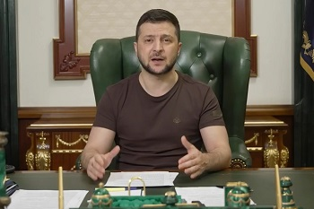
来源：“半岛电视台”网站
日期：2022年3月21日
链接：https://www.initiative-communiste.fr/articles/prcf/positionnement-du-prcf-pour-le-premier-tour-de-la-presidentielle/
题图：乌克兰总统泽连斯基
作者：弗拉基米尔·伊什琴科（Volodymyr Ishchenko）是柏林自由大学东欧研究所（Institute of East European Studies, Freie Universität Berlin）的一名研究助理。他主要研究抗议与社会运动、革命、激进左翼和极端右翼政治、民族主义与市民社会。关于当代乌克兰政治、独立广场起义以及随之而来的2013年至2014年的战争，他撰写了大量的权威文章和访谈，发表在《后苏联事务》（Post-Soviet Affairs）、《全球化》（Globalizations）和《新左派评论》（New Left Review）以及其他一些期刊上。早在2014年，他就成为了主要的几个国际大众媒体的重要撰稿人，比如《卫报》（The Guardian）和《雅各宾》（Jacobin）。他正在着力于完成一本集体创作的手稿——《独立广场起义：乌克兰2013-2014年的动员、激进化和革命》（The Maidan Uprising: Mobilization, Radicalization, and Revolution in Ukraine, 2013-2014）。
相比于俄罗斯入侵带来的真正的安全关切，独立广场事件后乌克兰政治的两极化才与这次对“亲俄政党”的禁令更为密切相关。
近日，弗拉基米尔·泽连斯基总统的政府以所谓“通俄”的指控下令停止了11个乌克兰政党的活动。虽然被暂停的政党大多数规模都很小，有些甚至可以说是无足轻重，但其中有一个叫反对派平台-为了生活（Opposition Platform - For Life）的政党，在最近的选举中排名第二，并且目前在乌克兰议会450个席位中占据44席。
的确如此，在乌克兰，这些政党被许多人认为是“亲俄”的。但理解“亲俄”在今天的乌克兰意味着什么，是十分重要的。
在2014年之前，乌克兰政治中有一个很大的阵营在呼吁，与俄罗斯主导的国际秩序做更紧密的结合，甚至和俄罗斯、白俄罗斯组成一个联邦，而不是与那些欧洲-大西洋势力结合。然而，在独立广场革命以及俄罗斯在克里米亚和顿巴斯的敌对行动之后，亲俄阵营在乌克兰政治中就被边缘化了。与此同时，亲俄的标签被越来越夸张地使用起来。呼吁乌克兰中立也开始被扣上亲俄的帽子。这一标签已经开始被用来抹黑并压制主权主义者（sovereigntist）、国家发展主义者（state-developmentalist）、反西方人士、反自由主义者、民粹主义者、左派以及很多其他的言论。
这些广泛而多样的观点和立场都被统统归罪在一个标签之下，其根本在于他们都批判或质疑了亲西方、新自由主义和民族主义的话语，这一话语自2014年就支配着乌克兰的政治领域，但却并不是乌克兰社会政治分野的真实反映。
然而，这些被打上“亲俄”标签并且最近被泽连斯基政府暂停的乌克兰政党和政治人物，与俄罗斯之间的关系却不尽相同。虽然其中一些政党和人物可能与俄罗斯的软实力工作有关联——即使这些关联也很少得到适当的调查和证明，但其他的一些政党和人物实际上本身也处于俄罗斯的制裁之下。
乌克兰大多数“亲俄”党派，首先也最重要的是“亲自己”的，并且在乌克兰拥有收入来源和自主的利益。它们想要利用集中在东南部地区的大量说俄语的乌克兰人的真实不满。这些党派的确得到了相当数量的公众支持。举个例子，在最近被暂停的党派中，有三个党派参加了2019年的议会选举，它们总共收获了270万张选票（占比18.3%）。另外，在俄罗斯入侵之前的最近一次民调中，这些党派总共获得了16%至20%的支持。
泽连斯基的禁令名单中的另外一些党派则具有左翼倾向。其中一些在1990年至2000年的乌克兰政治中发挥着关键作用，比如乌克兰社会党（Socialist Party）以及进步社会党（Progressive Socialist Party），但现在它们都被完全边缘化了。事实上，在如今的乌克兰，没有任何一个名字中带有“左翼”或“社会主义”的政党，能够在现在或可预见的未来的选举中获得任何相当重要比例的选票。乌克兰早在2015年就已经在“去共产化”的法律下禁止了共产主义党派，威尼斯委员会（欧洲委员会）曾强烈批判了这一法律。希望清除乌克兰政治领域中的左翼，可能并不一定是最新一轮禁令的必要动机，但却实实在在地给这一议题助了一把力。
讽刺的是，对乌克兰的安全来说，禁止这些党派完全是没有意义的。其中一些被禁止的党派，像进步社会党，的确多年来一直强烈且由衷地亲俄。然而，从实践上来讲，在乌克兰有任何一点实际影响的这些党派的每一位领导者和倡导者都谴责了俄罗斯的入侵，并且目前致力于乌克兰的自卫活动。
不仅如此，我们并不清楚对党派活动的禁止，会如何有助于防止这些党派的领导者和成员采取反对乌克兰国家的任何行动。乌克兰的政党组织通常都是非常弱小的政治或活动团体，或许在这些被禁止的党派中有一个部分的例外，那就是Sharii党（Party of Sharii），该党由乌克兰最受欢迎的政治博主之一组建，现在正关注着人道主义活动。那些考虑在入侵期间勾结俄罗斯的人，不管他们是直接与克里姆林宫联系还是通过其宣传网络联系，都会是在党组织之外进行。他们没有理由通过党的官方账户来试图转移俄罗斯资金。
所有这一切都表明，乌克兰政府禁止左翼和反对党的决定与乌克兰任何客观的战时安全需求都毫无关系，更多的是出于后独立广场事件时期乌克兰政治的两极化，以及对乌克兰身份的重新定义，这就将各种不同的异见立场推到了这个国家可以忍受的话语边界之外。这一决定，与泽连斯基在俄罗斯入侵之前很早就开始的想要巩固政治权力的企图也不无关系。
实际上，禁止这些党派的决定遵循着一个模式。自从去年，政府就定期对反对派媒体和一些反对派领导人施加制裁，并且没有向公众提供任何有关他们错误行径的令人信服的证据。
例如，政府一年前制裁了维克多·梅德韦丘克（反对派平台-为了生活党的领导人），他与普京私交甚好。在制裁发生之前不久，民调开始显示他的政党可能比泽连斯基的人民公仆党拥有更多的公众支持，并且可能在未来的选举中超过泽连斯基。当时，针对梅德韦丘克以及他的电视台的制裁也得到了美国驻乌克兰大使馆的支持。有几名分析人士后来猜测，这些制裁有可能是导致普京开始准备战争的因素之一，因为这使得他相信乌克兰永远不可能允许一个亲俄的政客赢得选举。
现在，梅德韦丘克逃离了软禁，正在躲避乌克兰当局。反对派平台-为了生活党将他开除出了领导层，该党谴责了俄罗斯的入侵并且号召其成员加入保卫乌克兰的军队。
虽然在俄罗斯入侵的过程中，将禁止“亲俄”政党的决定归类为一个必要的安全选项是很容易的，但这一举动应当被放置在更大的背景下来分析和理解。长久以来，政府对反对党、反对派政治家和媒体的制裁制度在乌克兰内部招致了广泛的批评，指出这一点也是极为重要的。很多乌克兰人都认为这些制裁是由参加乌克兰安全和国防委员会会议的一个小团体设计并实施的，他们未经严肃的讨论，基于可疑的法律依据，为的是获得更进一步的贪腐利益。
这便是为何我们没有理由期待对这些政党的禁令会在战争结束后立即撤销。司法部长将十分有可能采取法律行动来永久地禁止这些政党。
然而这既无助于当前政府的战况也无助于其政治野心。实际上，他们可能会促使一些乌克兰人与俄罗斯合作。
实际上，到目前为止，在被占领区与侵略者的合作微乎其微。没有任何迹象显示会有大量公众支持一个亲俄政党或政治人物。并且一旦俄罗斯决定要在乌克兰建立一个傀儡政权，从而将会确定无疑地首先接触这些政党，但他们的许多政治骨干也很大可能将拒绝这份邀约，他们不想拿他们在西方的资本、财产和利益来冒险。一些在这些“亲俄”政党的支持下当选的地方领导人已经清楚地表明，他们不会与入侵的俄军合作。
但是在禁止了这些政党之后，它们的地方组织和委员会的成员，以及它们的积极支持者可能会更倾向于在被占领区与俄罗斯人合作。实际上，如果他们逐渐确信他们在乌克兰没有政治前景，甚至还会遭受迫害，那么他们就可能会开始寄希望于俄罗斯。这将会加剧人们开始搜寻并惩罚“叛徒”的暴力，并且会加强俄罗斯对乌克兰的“纳粹主义”问题的宣传。令人担忧的是，有关搜寻并逮捕乌克兰的反对派和左翼博主或活动家的报道增多了起来。
今天，乌克兰正在面对生死存亡的威胁。乌克兰政府需要明白，像这些禁令之类的举动会疏远部分乌克兰公众，会让他们质疑本国领导人的意图，会让这个国家更虚弱而不是更强大，并且只会服务于敌人。

法国人民斗争简报（2021年11-12月）
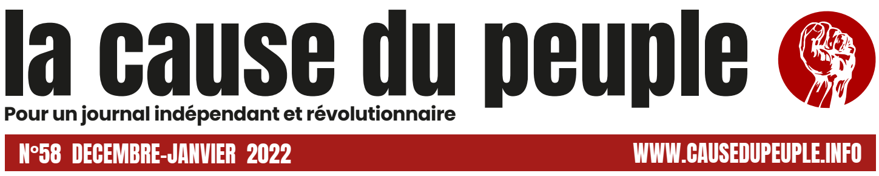
来源：法国“人民事业”网站
日期：2022年1月
链接：https://www.causedupeuple.info/wp-content/uploads/2022/01/CDP-58-COULEURS5.pdf （P3）
拉瓦勒：埃法日能源工人发动罢工，争取工资
自2001年以来，埃法日集团（groupe Eiffage）[1]在拉瓦勒（Laval）的分部已有二十年没有发生过罢工运动了。在这个法国第三大建设工程和特许经营集团里，上一次发生罢工还是在争取每周35小时工作协议的时候！而在2021年11月30日，拉瓦勒分部一半的员工为争取他们的薪酬而选择罢工。他们谴责埃法日集团的巨额利润与他们的工资之间的差异。一位罢工者宣称：“盈利停留在上层而并不会被下放。电力、天然气、燃油……生活成本继续上涨，但我们的工资却没有变化。”在2016年至2020年间，埃法日集团的每股价格翻了一番，但工资却显然没有变化。在近日的这些罢工中，建筑工人正在觉醒！
埃松省：无良老板将无居留证明工人送上法庭
自11月15日星期一以来，大约70名无居留证明工人在埃松省（Essonne）勒库德赖-蒙索（le Coudray-Montceaux）组织了两次罢工纠察。他们为法国运输与快递公司DPD工作。他们的主张很简单：DPD公司明知道他们的处境，利用他们缺少证件这一问题，变本加厉地剥削他们。然而，必须有一份工作，才能获得申请身份合法化的表格和文件，才能谋求更好的工作条件。然而，DPD公司却并不想让这些发生！该公司阻止了这些文件的发放。不仅如此，管理层还将工人告上法庭，要求清除他们的罢工纠察线。他们这样做是为了阻拦食物和水输向纠察线。纠察线附近的电力也被切断，以阻止他们给手机充电。尽管如此，罢工者们仍在继续罢工！
社会医疗：“被塞古尔协商遗忘”的人们发起请愿动员
2020年春，政府组织了“健康问题塞古尔协商”[2]，该协商旨在平息新冠疫情艰难封锁的几个月后医院和健康部门中的抗议运动。然而在2020年夏天政府承诺发放的每月183欧元的净加薪并没有惠及广大员工，比如教育工作者、技术人员、行政人员、家庭护理服务人员、残疾人机构工作人员……这就是为什么在“我们被塞古尔协商遗忘”的口号下，社会医疗部门的罢工运动在法国遍地开花。曼恩-卢瓦尔省（le Maine-et-Loire）的绍莱（Cholet）和博普雷欧（Beaupréau）都发生了游行。在很多机构中，例如在利摩日（Limoges）的“利穆赞省（Limousin）卫生服务”中，并非每个人都收到奖金，因此奖金被员工们重新均分。一位护工解释说：“一开始，可以说我们是被塞古尔协商遗忘的人。但如今，我们已经什么也不是。”社会医疗体系的雇员发起了全体请愿，要求改善工作条件、提高工资，因为他们的工作十分繁重。
伊泽尔省：一所高中动员起来，支持因谴责教师性侵而被开除的高中生尼农
11月16日，16岁的尼农（Ninon）被伊泽尔省（Isère）穆瓦朗市（Moirans）的皮埃尔柏根（Pierre Béghin）高中开除。理由是什么？“诽谤老师”。一个月前，尼农在社交网络上公开谴责了一名教师的侵犯，她声称该教员打了她的臀部。在校方对尼农进行纪律处分后，同学们开始动员起来支持尼农。迄今为止，尼农的支持者已经收集了27份指控该教师的证词。数百名高中生首先在校外、然后在学校礼堂举行了声援集会。他们举着标语牌，谴责对这位年轻高中生的制裁，以及对教师的有罪不罚——他甚至没有被停职。学校的管理层保持沉默，而格勒诺布尔大学区（l’Académiede Grenoble）[3]的董事们则躲在资产阶级的法治与正义背后，为其不作为辩护。
赛诺菲：员工突发动员，要求加薪
怒火正在全球第三大健康行业垄断企业赛诺菲（Sanofi）内部酝酿！11月底，这家法国第三大公司（依据CAC40法国股价指数）的超过一千名罢工者在工会的号召下在工作地点动员起来，这场动员延续到了12月。工会非常欣喜地看到这场运动“受到广泛关注”，法国总工会（CGT）协调员甚至宣称“感到惊讶”。但这并不是什么意外！事实上，尽管赛诺菲在2020年获得了创纪录的利润——特别是得益于出售了再生元制药（Regeneron）公司的股份——但赛诺菲员工的工资却并没有增加。在这个年利润为120亿欧元的企业中，却由于职位改组，有数百个职位受到威胁。面对这种情况，即便在相对平静的制药行业也出现动员，就不足为奇了。

日本共产党：
应向乌提供民生物资，而非军事装备
来源：日本共产党“日本新闻周刊”网站
日期：2022年4月13日
链接：https://www.japan-press.co.jp/modules/news/?id=13998&pc_flag=ON
2022年3月7日，在国会议事堂的新闻发布会上，日本共产党中央书记局长小池晃（Koike Akira）说：“日共认为，既然日本根据宪法第九条[1]应当放弃战争，那么就不应在俄乌战争中给乌克兰提供国防装备。日本应只限于提供非军事援助。”
长久以来，日本的国家政策是彻底禁止武器出口。但在2014年，第二届安倍政府取消了这项政策，转而采用“防卫装备转移三原则”[2]，这给可能加剧国际争端的日本出口武器开了口子。政府解释说，目前计划给乌克兰提供的防卫装备（比如防弹背心、头盔等等）是符合“三原则”的。然而，“三原则”的第一条禁止“转移防卫装备和技术给争端当事国”。政府把“争端当事国”定义成“在武装攻击的形势下，联合国安理会对其采取了措施来维持或恢复国际和平安全的国家”，坚称乌克兰不算是“争端当事国”。
小池晃说：“紧急且必要的任务是提供救济物资，帮助乌克兰人的日常生活和民生，并像联合国难民署署长格兰迪（Grandi）所说的那样帮助难民。”他建议日本尽快向乌克兰运送食品、冬衣、帐篷、药品和卫生用品。
在3月6日的NHK电视台“周日辩论”节目和3月5日的国会议事堂新闻发布会上，日共参议员井上哲士（Inoue Satoshi）和日共政策署主席田村智子（Tamura Tomoko）也都强调，必须落实非军事的人道主义救助，比如通过邻国或国际组织向乌克兰提供食品和医疗物资。

[1] 指总统戈塔巴雅•拉贾帕克萨。——译注
[1] 久加诺夫：《全球化：死路还是出路？》（2001年）——原注
[2] 俄罗斯联邦共产党纲领https://cprf.ru/party-program/ ——原注
[3] 久加诺夫：《对我们来说，承认顿巴斯的人民共和国是一个原则问题》 https://kprf.ru/party-live/cknews/208757.html ——原注
[4] 普京：《俄罗斯联邦总统声明（2022年2月21日）》 http://en.kremlin.ru/events/president/news/page/13 ——原注
[1] 埃法日是法国的一家建设工程和特许经营集团，由Fougerolle和SAE在1993年合并而成。今天，该集团在许多公共工程领域开展业务：建筑、基础设施、特许权和能源，是万喜和布依格后法国第三大工程集团，也是欧洲排名第四的工程集团。（摘自维基百科）——译注
[2]塞古尔大道（leSégurdelasanté。L’avenuedeSégur）是卫生部所在地，代指这次协商。2020年5月至7月，应马克龙的邀请，各方代表对健康问题进行协商。——译注
[3] 格勒诺布尔是伊泽尔省首府。大学区是法国省级教育管理机构。——译注
[1] 第九条 放弃战争，战争力量及交战权的否认。①日本国民衷心谋求基于正义与秩序的国际和平，永远放弃以国权发动的战争、武力威胁或武力行使作为解决国际争端的手段。②为达到前项目的，不保持陆海空军及其他战争力量，不承认国家的交战权。——译注
[2] “防卫装备转移三原则”出台于2014年4月，内容为：（1）不允许向争端当事国或在违反联合国决议的情况下出口（转移）；（2）仅限有利于做出和平贡献和有助于日本的安全的情况下允许出口，在确保透明度的同时进行严格审查；（3）仅在能够确保妥善管理的情况下允许出口的武器被用于其他目的或转至第三国。（摘自观察者网https://www.guancha.cn/Neighbors/2014_04_01_218640.shtml）——译注

